Теплосчетчик Т34
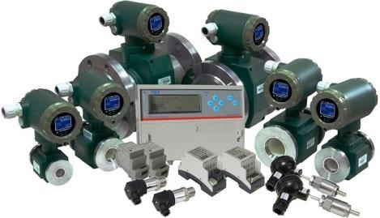
Соответствие теплосчетчиков Т34
требованиям Правил и
Методики коммерческого учета тепловой энергии, теплоносителя
Теплосчетчики Т34
Теплосчетчики Т34 являются комбинированными средствами измерений, состоящими из функциональных блоков – средств измерений утвержденного типа: тепловычислителя ТВ7, расходомеров-счетчиков Питерфлоу РС, термопреобразователей сопротивления и их комплектов, преобразователей давления.
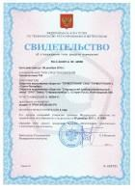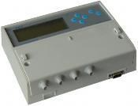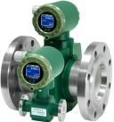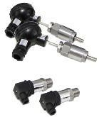
Тепловычислитель

ТВ7

Расходомеры
-
счетчики

Термопреобразователи
сопротивления

и их комплекты

Преобразователи
давления

Паспорт на
ТС

Критерии оценки соответствия приборов учета требованиям

ПКУ и МКУ
 | Критерий
1 | Метрологические и эксплуатационные характеристики
2 | Перечень измеряемых и архивируемых параметров
3 | Параметры архивов
5 | Защита от несанкционированного вмешательства
4 | Наличие нестираемого фискального архива
6 | Реализация схем измерения параметров теплоносителя и формул расчета тепловой энергии
7 | Фиксация НС и алгоритм работы при НС
8 | Алгоритм определения утечки теплоносителя
9 | Наличие 2-х настроечных баз данных для работы в летний и зимний режимах работы
10 | Учет и использование значения температуры холодной воды
11 | Возможность коррекции внутренних часов вычислителя
12 | Наличие интерфейсов и стандартных протоколов для дистанционного сбора данных
Метрологические и эксплуатационные характеристики теплосчетчиков
Параметр | Значения
Класс теплосчетчика по ГОСТ Р ЕН 1434-1-2011 (МКУ п. 115) | класс 2 у потребителя класс 1 на источнике
Δtmin (МКУ п. 115 а) | 3 °С
Относительная погрешность датчиков расхода и водосчетчиков (Ef) (МКУ п.115 б), МКУ п. 119) | Ef=±(2+0,02Gmax/G), но не более ± 5% (класс 2), Ef=±(1+0,01Gmax/G), но не более ± 3,5% (класс 1)
Динамический диапазон датчиков расхода (МКУ п.114 б) | Gmax/Gmin  50
Приведенная погрешность ДД (МКУ п. 120) | не более ±2% (для воды)
Погрешность регистрации времени (МКУ п.121) | не более ±0,05%
Температура теплоносителя (МКУ п. 114 а) | в соответствии с ТЗ на установку теплосчетчика
Максимальное давление теплоносителя (МКУ п. 114 в) | не менее 1,6 МПа

Перечень измеряемых и архивируемых параметров
ПКУ п. 95. В целях коммерческого учета тепловой энергии, теплоносителя и контроля качества теплоснабжения осуществляется измерение:
а) Траб и Тнс | б) Р1 и Р2 | в) t1 и t2 | г) M1 и M2 | д) Mотопл, Mгвс, Mmax | е) Mп

Пример отчета о теплопотреблении вычислителя ТВ7
ВЕДОМОСТЬ УЧЕТА ТЕПЛОВОЙ ЭНЕРГИИ И ТЕПЛОНОСИТЕЛЯ СИСТЕМЫ ЦО С 15.05.14 ПО 19.05.14
Тепловычислитель:ТВ7-03 сер.номер 13006105, БД=1, ТВ1, СИ=6, КТ3=0, ФРТ=0 КСН=0x12FF
Дата | Qтв |  | M1 |  | M2 |  | dM+ | dM- | t1 |  | t2 |  | dt |  | P1 |  | P2 |  | ВНР | ВОС
 | Гкал |  | т |  | т |  | т | т | °C |  | °C |  | °C |  | кгс/см2 |  | кгс/см2 |  | ч | ч
15.05.2014 | 0,394 |  | 14,442 | ! | 14,31 | ! | 0,132 | 0 | 67,97 |  | 40,76 |  | 27,21 |  | 8 |  | 4 |  | 9 | 1
а) Tраб, ч; | б) Т_{MIN}, ч; | в) Т_{MAX}, ч;
г) ТΔt, ч; | д) Т_{Ф}, ч; | е) Т_{ЭП}, ч.
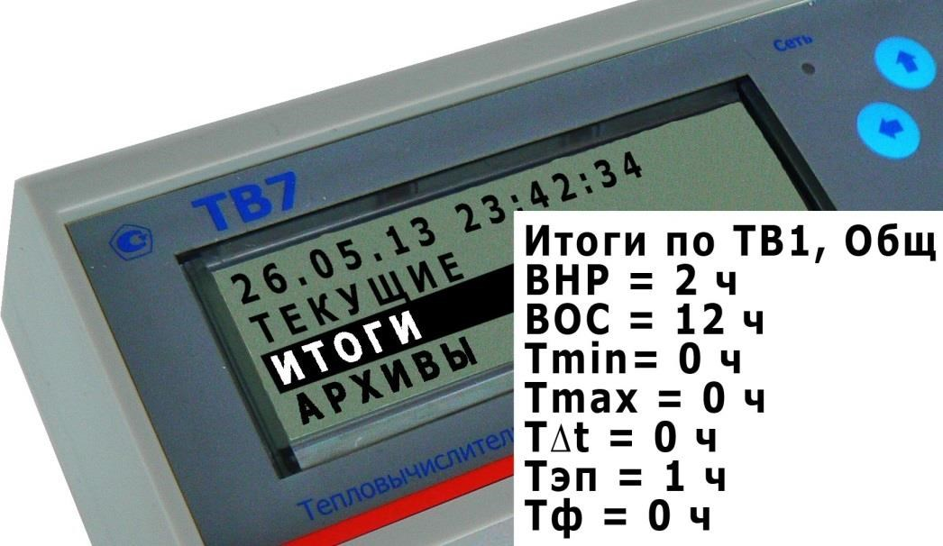
МКУ п. 123. В архиве теплосчетчика должны накапливаться следующие интервалы времени:

Параметры архивов
МКУ п. 124. Теплосчетчики должны регистрировать и хранить значения тепловой энергии и всех параметров с фиксацией их на начало и окончание отчетного периода и результата за отчетный период.
МКУ п. 128. Емкость архива теплосчетчика должна быть не менее: часового - 60 суток; суточного – 6 месяцев, месячного (итоговые значения) - 3 года. При отключении электропитания данные в архиве теплосчетчика должны сохраняться не менее одного года.
Количество записей в архиве диагностической информации, должно быть не менее 256.
ПКУ п. 37. Вычислитель теплосчетчика должен иметь нестираемый архив, в который заносятся основные технические характеристики и настроечные коэффициенты прибора. Любые изменения должны фиксироваться в архиве.
АРХИВЫ ТВ7
Результаты за отчетный период |  |  | Результат на окончание отчетного периода | Диагностический
Часовой | Суточный | Месячный | Итоговый | Измен. БД | Событий | Диагност.
1440 (60 суток) | 200 | 60 | 200 | 765

Защита от несанкционированного вмешательства
ПКУ п. 35. Конструкция теплосчетчиков и приборов учета, входящих в состав теплосчетчиков, обеспечивает ограничение доступа к их частям в целях предотвращения несанкционированной настройки и вмешательства, которые могут привести к искажению результатов измерений.

ПКУ п. 37. Вычислитель теплосчетчика должен иметь нестираемый архив, в который заносятся основные технические характеристики и настроечные коэффициенты прибора. Данные архива выводятся на дисплей прибора и (или) компьютер. Настроечные коэффициенты заносятся в паспорт прибора. Любые изменения должны фиксироваться в архиве.

МКУ п. 128. Количество записей в архиве диагностической информации, должно быть не менее 256.
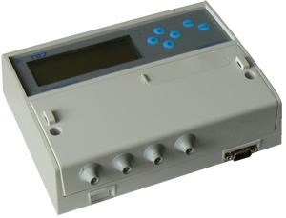
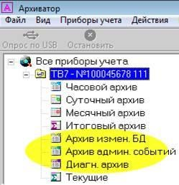
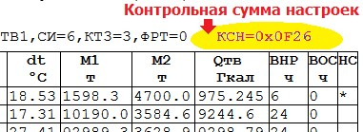
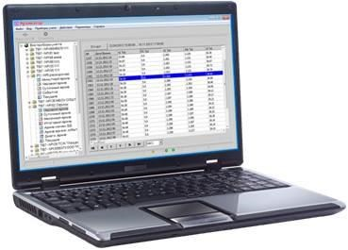
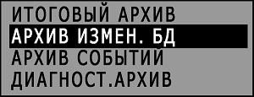
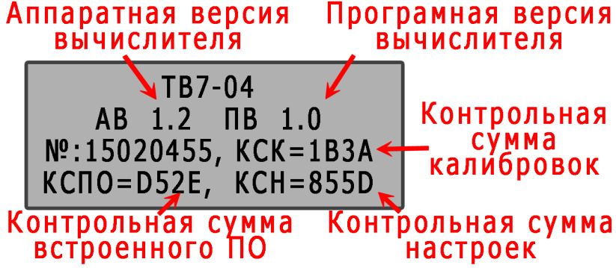
Защита от несанкционированного вмешательства
Пломба

инспектора ТСО

Пломба
госповерителя

Фиксация всех действий и событий в
нестираемых фискальных архивах

Просмотр содержимого
фискальных архивов

Печать в отчетах
контрольной суммы
настроек

Реализация схем измерения параметров теплоносителя и формул расчета тепловой энергии
МКУ содержит принципиальные схемы размещения точек измерения и формулы расчета тепловой энергии для водяных систем теплоснабжения:
- на источниках тепловой энергии (МКУ пп. 13 и 14);
- на границе смежных тепловых сетей и на перемычках (МКУ пп. 24, 26, 27);
- в закрытых системах теплоснабжения на тепловых пунктах (ЦТП, ИТП) (МКУ пп.29, 33, 34, 35);
- в открытых системах теплоснабжения (МКУ пп. 38, 39, 40);
- на стороне потребителя при подключении через ЦТП (МКУ пп. 42, 46, 47, 48, 49)
Тепловычислитель ТВ7 позволяет полностью реализовать все предлагаемые МКУ схемы и формулы расчета благодаря 14 предустановленных схем измерений и 10 расчетных формул.
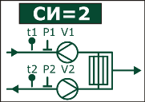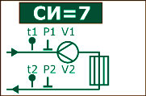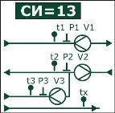
Типы нештатных ситуаций
ПКУ п. 122, МКУ п. 56. К нештатным ситуациям относятся:
а) работа теплосчетчика при расходах теплоносителя ниже минимального или выше максимального нормированных пределов расходомера (T_{MIN}, T_{MAX}); б) работа теплосчетчика при разности температур теплоносителя ниже минимального нормированного значения (T_{∆t});
в) функциональный отказ любого из приборов системы теплоснабжения (T_{Ф});
г) изменение направления потока теплоносителя, если в теплосчетчик специально не заложена такая функция;
д) отсутствие электропитания теплосчетчика (Т_{ЭП});
е) отсутствие теплоносителя, если функция определения нештатной ситуации заложена в теплосчетчик.

Примечание:
Отсутствие результатов измерения давления в системах водяного теплоснабжения и ГВС не является нештатной ситуацией для измерения тепловой энергии и теплоносителя (МКУ п. 120).
Алгоритмы обработки НС
МКУ п. 58. При работе теплосчетчика в период Т_{MIN} и Т_{MAX} счет тепловой энергии должен продолжаться, а время Т_{MIN} и Т_{MAX} фиксироваться в архиве теплосчетчика.
МКУ п. 125. В период (Т_{ЭП}), (Т_{Ф}), (Т_{Δt}) счет тепловой энергии должен останавливаться, текущие параметры фиксироваться в архиве теплосчетчика.

Пример отчета о теплопотреблении вычислителя ТВ7
ВЕДОМОСТЬ УЧЕТА ТЕПЛОВОЙ ЭНЕРГИИ
И ТЕПЛОНОСИТЕЛЯ СИСТЕМЫ ЦО С 15.05.15 ПО 19.05.15
Тепловычислитель:ТВ7-03 № 13006105, БД=1, ТВ1, СИ=6, КТ3=0, ФРТ=0 КСН=0x12FF
Дата | Qтв |  | M1 |  | M2 |  | dM+ | dM- | t1 |  | t2 |  | dt |  | ВНР | ВОС
 | Гкал |  | т |  | т |  | т | т | °C |  | °C |  | °C |  | ч | ч
15.05.2014 | 0,394 |  | 14,442 | ! | 14,31 | ! | 0,132 | 0 | 67,97 |  | 40,76 |  | 27,21 |  | 23 | 1
... | ... |  | ... |  | ... |  | ... | ... | ... |  | ... |  | ... |  | ... | ...
19.05.2014 | 0,679 |  | 33,601 | < | 33,256 |  | 0,344 | 0 | 66 |  | 45,87 |  | 20,13 |  | 24 | 0

Алгоритм определения утечки теплоносителя
МКУ п. 92: «Величина утечки теплоносителя (М_{У}) в закрытой системе теплоснабжения ... определяется по показаниям водосчетчика (М_{П}).
В случае отсутствия водосчетчика подпитки расчет величины утечки теплоносителя ... (М_{У}) производить по формуле: М_{У} = М1 - М2, т, (10.5) В случае если М1>М2, а М1-М2 больше суммы модулей абсолютных погрешностей измерения массы теплоносителя в прямом и обратном трубопроводах, то величина утечки теплоносителя ... равняется разнице абсолютных значений М1 и М2 без учета погрешностей.
Если М1>М2 или М2>М1, но |М1-М2| меньше суммы модулей абсолютных погрешностей измерения массы теплоносителя величина утечки (подмеса) считается равной нулю.
В случае если М2>М1 и М2-М1 больше суммы абсолютных погрешностей измерения массы теплоносителя в прямом и обратном трубопроводах, .... Количество тепловой энергии, теплоносителя за этот период определяется расчетным путем».

Иллюстрация алгоритма контроля утечек вычислителем ТВ7
Где:
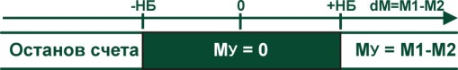
НБ=dMmax(М1+М2)/100 dMmax-сумма модулей относительных погрешностей измерения массы М1 и М2

Наличие 2-х настроечных БД для работы в летний и зимний режимах работы
ПКУ п. 44: Проект узла учета содержит:
е) настроечную базу данных, вводимую в тепловычислитель (в том числе при переходе на летний и зимний режимы работы).
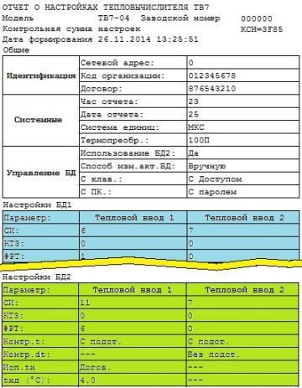
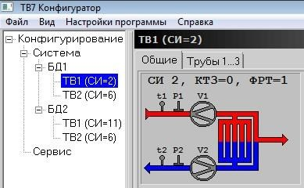
Тепловычислитель ТВ7 имеет 2 настроечных базы данных (БД1 и БД2), рассчитанных на работу в зимний и летний периоды.
Способы переключения БД:
- вручную с клавиатуры
- автоматически по дате
- удаленно по интерфейсу

Учет и использование значения температуры холодной воды
ПКУ п. 112. ... допускается введение температуры холодной воды в вычислитель в виде константы с периодическим пересчетом количества потребленной тепловой энергии с учетом фактической температуры холодной воды. Допускается введение нулевого значения температуры холодной воды в течение всего года.
МКУ п.9. При расчете количества тепловой энергии с использованием значений энтальпии холодной воды (далее - h_{ХВ}) (кроме источников тепловой энергии) допускается принимать h_{ХВ}= 0 ккал/кг...
МКУ п.48. Количество тепловой энергии, потребленное системой горячего водоснабжения (Q_{ГВС}), рассчитывается по формуле (5.11), где: h_{XB} - удельная энтальпия холодной воды на ЦТП, ккал/кг.
Тепловычислитель ТВ7 позволяет:
измерять температуру холодной воды при установке на источнике тепловой энергии и на ЦТП (параметр настройки:  Исп.tx=Изм. на Х3 или Исп.tx=Изм. на Х4) | использовать для расчетов энтальпии холодной воды константных значений температуры и давления (параметры настройки:  txд и Рxд) | использовать для расчетов энергии нулевое значение энтальпии холодной воды (параметр настройки: Исп.tx=Нет  (hx=0))
Дополнительные требования

Возможность коррекции внутренних часов вычислителя
ПКУ п.36. В теплосчетчиках допускается коррекция внутренних часов вычислителя без вскрытия пломб.
Тепловычислитель ТВ7 допускает коррекцию текущего времени в пределах ±15 минут. Способы коррекции:
1) вручную с клавиатуры; 2) автоматически по интерфейсу
Наличие интерфейсов и стандартных протоколов для дистанционного сбора данных
ПКУ п.34. Теплосчетчики снабжаются стандартными промышленными протоколами и могут быть снабжены интерфейсами, позволяющими организовать дистанционный сбор данных.
Тепловычислитель ТВ7 имеет интерфейсы:
1) USB; 2) RS232; 3) Ethernet; 4) RS485

Протоколы передачи данных Modbus RTU и Modbus ASCII.
Схема организации локальной сети теплосчетчика
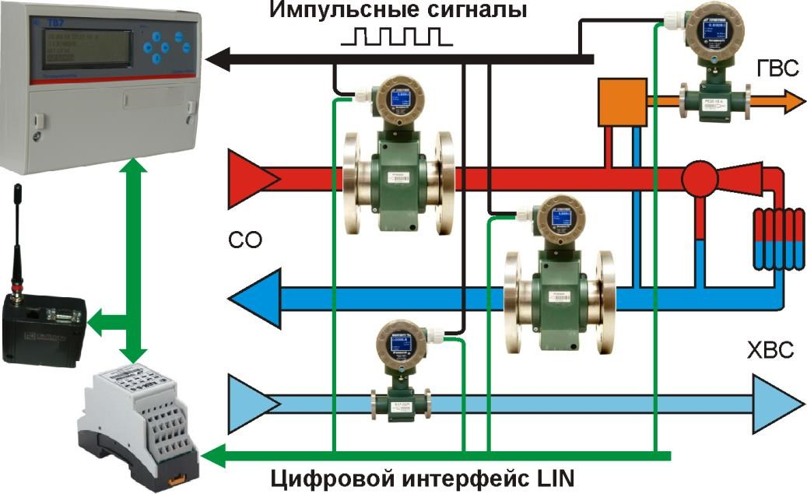
Удобство использования ТВ7
Стремление к полному удовлетворению требований ПКУ и МКУ усложняет алгоритм функционирования теплосчетчика. Увеличивается количество настроечных параметров, способы обработки НС становятся менее прозрачными, увеличивается количество ошибок со стороны пользователей.
В вычислителе ТВ7 оптимальным образом сочетается количество настроечных параметров и интуитивность пользовательского интерфейса.
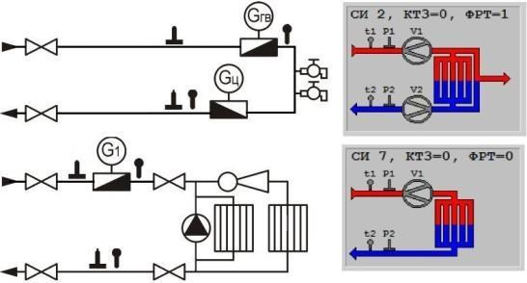
Благодаря программе «ТВ7 Конфигуратор» настройка вычислителя сводится к выбору мнемосхемы УУТЭ, соответствующей принципиальной схеме размещения точек измерений, приведенной в МКУ.

Возможность модернизации существующих УУТЭ
МКУ п.50. Контроль качества поставки и потребления тепловой энергии производится на границе балансовой принадлежности между теплоснабжающей (теплосетевой) организацией и потребителем. Контролю подлежат параметры, характеризующие тепловой и гидравлический режим.
Электронный регистратор АДИ
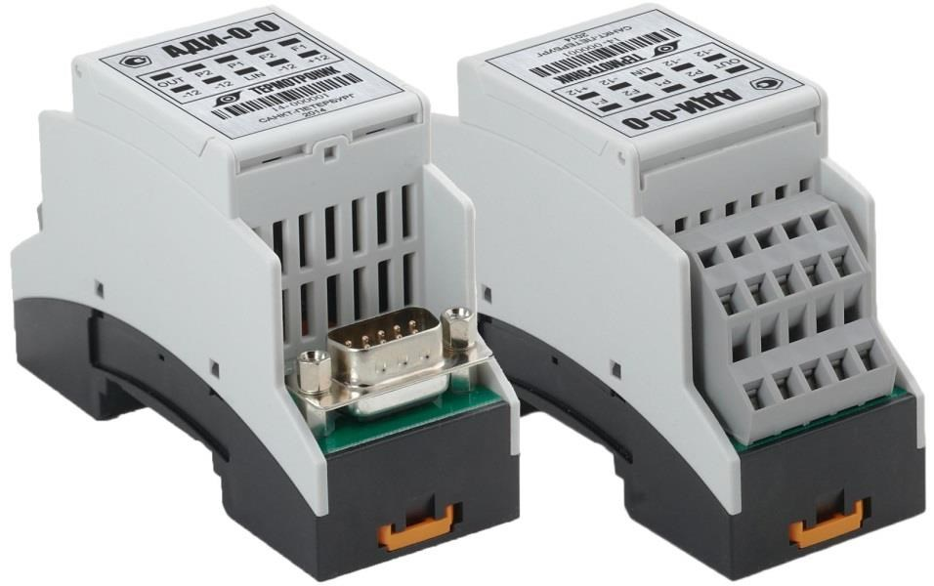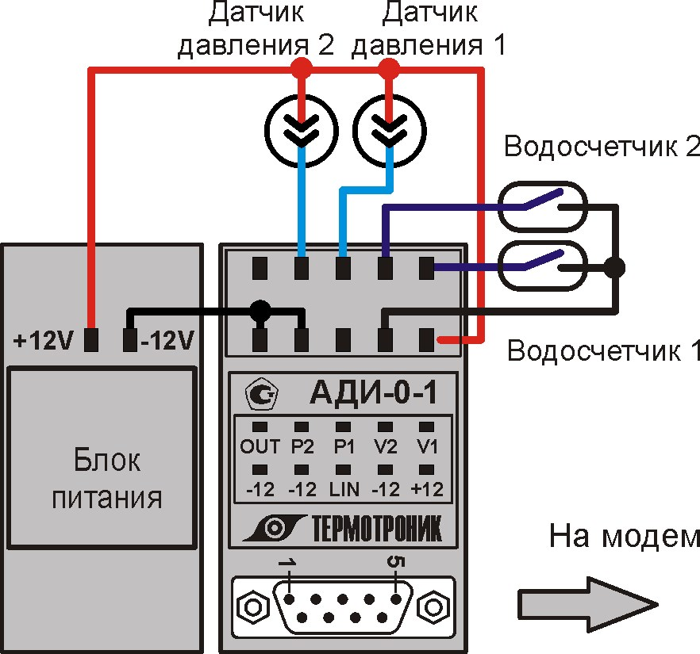
Спасибо за внимание!

